组成原理复习（附有部分参考答案）
第一章：概论
概念：
SISD，SIMD，MISD，MIMD
计算机硬件系统，计算机软件系统，
Ven Neumann型计算机设计的基本思想
计算机的五大部件
计算机系统层次结构
机器字长，存储容量，运算速度
第二章：计算机硬件基础
串行加法器，并行加法器的概念
第三章：信息编码与数据表示
补码，原码，反码，移码小数和整数的表示法及表示范围
规格化浮点数和非规格化浮点数的表示法
及表示范围和最大正数，最小正数，最大负数，最小负数
奇偶校验码
第四章：运输方法和运算器
原码，补码和移码的加减运算及溢出的判别
一位原码乘法，一位补码乘法（校正法，BOOTH算法）
一位原码除法（恢复余数法和不恢复余数法）
浮点数的加、减、乘、除算法及过程
第五章：存储体系
SRAM 与DRAM 的区别
RAM, ROM,PROM ,EPROM EEPROM,FLASH MEMORY的区别
存取时间Ta，存储周期Tc
存储器的层次结构
DRAM 的三种刷新方法及计算
主存储器与CPU 的连接：地址译码和存储器与CPU的连接（字位扩展）
高速存储器：双端口存储器，多体交叉存储器，相联存储器
高速缓冲存储器CACHE
命中率h，效率e，cache/主存系统的平均访问时间Ta
主存与cache的地址映射方式
- 直接映射
- 全相联映射
- 组相联映射
第六章：指令系统
指令格式
寻址方式：
1.立即寻址，
2.直接寻址，
3.间接寻址
4.寄存器寻址，
5.寄存器间接寻址，
6.变址寻址，
7.基址寻址
8.相对寻址
9.堆栈寻址
指令系统设计技术与操作码扩展技术
RISC,CISC
第七章：控制器
控制器的组成与作用
指令周期，机器周期，时钟周期的概念及三者之间的关系
控制方式：同步控制，异步控制，联合控制的概念
微程序控制器,：
概念：PC，IR，AR的作用
微操作，微命令，微指令，微周期，微地址，微程序，机器指令与微程序的关系
微程序的设计
指令译码器的作用，
指令的执行过程
主存储器与控制存储器（控存）的作用与区别
水平型微指令和垂直型微指令的区别
直接控制法，字段直接编译法，字段间接编译法
微程序控制器与硬布线控制器的比较
第八章：
I/O设备编址方式
统一编址，独立编址
主机与i/o设备交换信息的方式：
程序查询方式，程序中断方式，DMA方式，I/O通道方式。I/O处理机方式

考试题型：
一. 选择题（20分）
二．计算填空题（20分）
三、计算题（10分）
四、问答题（15分）
五．综合题（35分）
例题：
- 判断题：（对的打“√”，错的打“×”，）
  - 根据指令出现的频度来分配操作码的长度原则是使用频度高的指令分配较短的操作码，而频度低的指令分配较长的操作码。√
  - 堆栈是由一些连续存储单元组成的先进后出的存储器。√
  - 在定点补码一位除法采用加减交替算法中，不够减商0,恢复余数，并将被除数与商左移1位；被除数减去除数，够减则商1，余数与商左移一位。×
  - 微程序控制器的执行速度较硬联逻辑控制器的速度慢，而且内部结构较规整，易扩充修改。√
  - 设置Cache的主要目的是提高内存的整体访问速度。√
  - Von Neumann型计算机的基本思想是程序存储、程序控制型机器。√
  - 在超前进位4位加法器中，每个进位产生只与本位的二个数位及低位所产生的进位有关。×
  - 调入Cache中的数据在主存一定存有副本。√
  - 由一些连续存储单元组成的先进先出的存储器称为堆栈。×
  - 操作数地址在指令中的寻址方式称为直接寻址。√
  - 操作数地址在寄存器中的寻址方式称为寄存器间接寻址。√
  - 内存是用来存放机器指令和数据的而控存是用来存放解释机器指令的微程序的。√
  - 奇校验码能检验出奇数个位出错，偶校验码能检验出偶数个位出错。×
  - 程序可在辅助存储器中直接运行。×
  - CPU执行指令的时间称为指令周期。 √
  - 带奇校验字符码1001011的校验码是1。√
  - 控制存储器的作用是存放机器指令的。×
  - 二个无符号二进制数相加，只要产生进位，则溢出。√
  - 实现主存地址与cache地址的映射是由硬件自动完成。√
  - 采用多体交叉存储器可提高存储器的带宽。√
二. 选择题

1. X= 0.0011，Y= －0.1011，[X＋Y]_{补} =（ D ）

A． 0.1110 B. 0.1000 C. 1.1110 D. 1.1000

2．某计算机字长16位，其存储容量是1MB，若按字编址，至少需地址线_ C __根。

A. 16 B.18 C.19 D.20
3.某机器字长16位，主存按字节编制，转移指令采用相对寻址，由两个字节组成，第一字节为操作码字段，第二字节为相对位移量字段。假定取指令时，每取一个字节PC自动加1。若某转移指令所在主存地址为2000H，相对位移量字段的内容为06H，则该转移指令成功转移后的目标地址是( C )。
A．2006H B．2007H C．2008H D．2009H
4.计算机的指令系统是指一台计算机中所有( A )的集合。
A．机器指令 B．微指令 C．操作系统指令 D．符号指令
5.下列寄存器中，程序员不可见的是( D )。
A．存储器地址寄存器（MAR） B．程序计数器（PC）
C．存储器数据寄存器（MDR） D．指令寄存器（IR）
6. 下面哪一组存储器是永久性存储器：( B )。
A．SRAM和硬盘 B．ROM和外存
C．DRAM和Cache D．优盘和Cache
7. 下列关于RISC的叙述中，错误的是 ( A ) 。
A．RISC普遍采用微程序控制器
B．RISC大多数指令在一个时钟周期内完成
C．RISC的内部通用寄存器数量相对CISC多
D．RISC的指令数、寻址方式和指令格式种类相对CISC少
8. 下面有关微指令、指令和微程序、程序的说法中，正确的是 ( C )。
A．程序就是由微程序构成的，指令就是由微指令构成的。
B．程序是指令的有序集合，而指令是微程序的有序集合。
C．每一条指令就是由一段微程序来解释执行的。
D．每一条指令对应着一条微指令。
9. 下列有关微程序控制器与微指令格式的说法中，正确的是 ( A )。
A．相对硬布线控制器，微程序控制器的指令功能的修改和扩展比较容易。
B．相对硬布线控制器，微程序控制器的电路不规整，指令执行速度慢。
C．水平型微指令的并行操作能力强，微指令字长很短，微程序长。
D．垂直型微指令的并行操作能力弱，微指令字长比较长，微程序短。
10.指令的寻址方式有顺序和跳跃两种，采用跳跃方式可以实现（ D ）。
A．堆栈寻址 B．程序的条件转移
C．程序的无条件转移 D．程序的条件转移和无条件转移
11．计算机中表示地址时使用（ A）
A．无符号数 B．原码 C．反码 D．补码
12. 原码恢复余数除法算法中，当余数为负数时，执行( C )操作后，可得到新的余数；而在原码不恢复余数除法算法中，当余数为负数时，则要执行( B )操作后，得到新的余数。
A．左移1位，－|Y|
B．左移1位，＋|Y|
C．＋|Y|，左移1位，－|Y|
D．－|Y|，左移1位，＋|Y|
13. 浮点数乘法运算的步骤是( D )：
A．对阶，尾数相乘，阶码相加
B．对阶，尾数相乘，阶码相减，结果规格化，舍入
C．尾数相乘，阶码相减，结果规格化，舍入
D．尾数相乘，阶码相加，结果规格化，舍入

14. 在计算机系统中，表征系统运行状态的部件是（D ）。
A．程序计数器 B．累加寄存器 C．中断寄存器 D．程序状态字

15. DRAM是利用极间电容存储电荷来表示‘0’和‘1’信息的，由于电荷的漏电作用，故需（ C）。
A．增加写入驱动电流；B．增加读出放大器电路；C．定时刷新、再生； D．延长读写时间
16．一个指令周期通常由（A ）组成。
A．若干个机器周期 B. 若干个时钟周期 C．若干个工作脉冲 D. 若干个节拍

17. 若一台计算机的字长为8个字节，则表明该机器（ C）。
- 能处理的数值最大为8位十进制数 B. 能处理的数值最多由8位二进制数组成
C . CPU一次运算的二进制代码为64位 D. 在CPU中运算的结果最大为2的64次方

18． 控制器中用于存放指令地址的寄存器是（B ）。

A．主存地址寄存器 B. 程序计数器 C. 指令寄存器 D. 标志寄存器

19. X= 0.0011，Y= －0.1011，[X－Y]_{补} =（C. ）

A． 1.1110 B. 1.1000 C. 0.1110 D. 0.1000

20．16个汉字的机内码需要（ B ）。

A．16字节 B．32字节 C．64字节 D．8字节
21. 在汉字系统中存在下面几种编码，汉字库中存放的是( B ) 。
A．汉字输入码 B．汉字内码
C．汉字交换码 D．汉字字模码
22. 对于一个24×24点阵的汉字，在机内存储与交换时所占用的存储空间是( E )个字节。
A．576 B．72 C．24 D．16 E．2 F．1
23．数的机器码表示中，（ D ）的零的表示形式是唯一的。
A. 原码 B. 反码 C. 补码和原码 D. 补码和移码
24. 微程序控制器中，每一条机器指令通常需（ B ）。
A. 一条微指令来解释执行 B. 一段微指令编写的微程序来解释执行
C. 一条毫微指令来直接解释执行 D. 一段毫微指令编写的毫微程序来直接解释执行
25．微程序控制器中，机器指令与微指令的关系是（ B ）。
A. 每一条机器指令由一条微指令来执行
B. 每一条机器指令由一段微指令编写的微程序来解释执行
C. 每一条机器指令组成的程序可由一条微指令来执行
D. 一条微指令由若干条机器指令组成

26. 某机采用二级流水线组织，第一级为取指令、译码，需要200ns完成操作；第二级为执行周期，一部分指令能在180ns内完成，另一些指令要360ns才能完成，机器周期应选（ D ）。

A．180ns B．190ns C．200ns D．360ns

27． 在CPU中用于记录运算结果状态的寄存器称为（ D ）。

A．主存地址寄存器 B. 程序计数器 C. 指令寄存器 D. 标志寄存器
28.下面三种语言中，（4）既是符号化语言，又是面向机器的语言。( A )
A．机器语言 B．汇编语言 C．高级语言
.
29．在定点二进制运算器中，减法运算一般通过（ D ）来实现。
A. 原码运算的二进制减法器 B. 补码运算的二进制减法器
C. 原码运算的十进制加法器 D. 补码运算的二进制加法器
30.下列有关RAM和ROM得叙述中正确的是( A )。
①RAM是易失性存储器，ROM是非易失性存储器
②RAM和ROM都是采用随机存取方式进行信息访问
③RAM和ROM都可用做Cache
④RAM和ROM都需要进行刷新
A. 仅①和②
B. 仅②和③
C. 仅①，②， ③
D. 仅②， ③，④

31．按冯·诺依曼计算机体系结构的基本思想设计的计算机硬件系统包括（ B ）。
A．微程序控制器、存储器、显示器、键盘
B．运算器、控制器、存储器、输入设备、输出设备
C．总线、CPU、磁盘、显示器、打印机
D．运算器、主存、缓冲存储器、虚拟存储器、控制器
32．计算机系统的层次结构从内到外依次为（ A ）
A．硬件系统、系统软件、应用软件
B．系统软件、硬件系统、应用软件
C．系统软件、应用软件、硬件系统
D．应用软件、硬件系统、系统软件
33．假定下列字符码中有奇偶校验位，但没有数据错误，采用偶校验的字符码是（ C ）。
A. 11001011 B. 11010110 C. 11000011 D. 11011001
34.主存贮器和CPU之间增加cache的目的是 （ A ）。
A. 提高CPU访问存储器系统的整体速度 B. 扩大主存贮器容量
C. 增加CPU中通用寄存器的数量 D. 加快CPU访问外存的速度
35.某机器字长16位，主存按字节编制，转移指令采用相对寻址，由两个字节组成，第一字节为操作码字段，第二字节为相对位移量字段。假定取指令时，每取一个字节PC自动加1。若某转移指令所在主存地址为2000H，相对位移量字段的内容为06H，则该转移指令成功转移后的目标地址是( C )。
A．2006H B．2007H C．2008H D．2009H

36.主存贮器和CPU之间增加cache的目的是（ A ）。
A. 解决CPU和主存之间的速度匹配问题
B. 扩大主存贮器容量
C. 扩大CPU中通用寄存器的数量
D. 既扩大主存贮器容量，又扩大CPU中通用寄存器的数量
37．计算机系统中的机器指令指的是（ A ）
A．用二进制代码表示的指令
B．用助记符表示的指令
C．用数学符号表示的指令
D．放在控制存储器中的微指令
38．八位二进制补码数的表示范围为（ C ）。
A. 0～+128 B. 0～+255
C. –128～+127 D. –255～+255

39．相联存储器采用按（ B ）访问方式，因而速度比普通存储器快。
- 地址 B. 内容 C. 实地址 D. 虚地址

40. 二个补码数相加、减，可能产生溢出的情况是（ D ）

A．二个数同号 B. 二个数异号
C.相加数异号，相减数同号 D. 相加数同号，相减数异号
42．八位二进制移码数的表示范围为（ C ）。
A. 0~+128 B. 0~+255
C. –128~+127 D. –255~+255
- 计算机中采用二进制表示数据，下面哪一种原因是错误的：( A )。
A．二进制数的表示精度高
B．二进制数运算规则简单
C．二值状态的电子器件易实现
D．具有逻辑特性，可以进行逻辑运算
三．填空题＋
1．按实现方式，控制器分为微程序控制器和 硬布线 控制器，后者的执行速度比前者 快 ；RISC系统多采用 硬布线 控制器。
2．存储的信息在加电时不会丢失，断电后会丢失的既能读又能写的半导体器件称 SRAM ， 而加电时需刷新的半导体器件器件称 DRAM ， 前者与后者相比，速度 快 。
3．取指周期中从内存读出的信息流为 指令 ，执行周期中从内存读出的信息流为 数据 。
4．主存与cache的地址映射有_ 直接映射__、 __全相联映射__、 _组相联___三种方式。其中组相连方式适度地兼顾了前二者的优点，又尽量避免其缺点，从灵活性、命中率、硬件投资来说较为理想。
5．一个机器字长为16位，阶码8位，其中一位符号位，尾数8位，其中一位符号位，阶码和尾数均用补码表示，它能表示的规格化最大数为 （1－2^{－7}）× 2¹²⁷ ，最小数为 －1× 2¹²⁷ ,
最接近0的正数为 2^{－1}× 2^{－128} ，最接近0的负数为 －（2^{－1}＋ 2^{－7} ）×2^{－128} 。
6．在控制器中，专用寄存器PC用于指出 下条指令地址 ，IR用于存放 当前执行指令的代码 ；在微程序控制器中，指令译码器的功能是 形成解释当前执行的机器指令的微程序入口地址 。
7．在微程序控制的计算机中，将由同时发出的控制信号所执行的一组微操作称 微指令 ，执行一条指令实际上就是执行一段存放在 控存 中的微程序。
8．在浮点数表示中， 尾数等于0 和 下溢（阶码负溢出） 被称为机器零。。
9． 16位的整数补码可表示的十进制数据范围为 －2¹⁵ ～ 2¹⁵－1 。
10. 一个机器字长为16位，阶码8位，含一位阶符，尾数8位，含一位数符，阶码和尾数均用补码表示，它能表示绝对值最大的规格化数的十进制真值为 1× 2¹²⁷ ，绝对值的最小的规格化数的十进制真值为 2^{－1}× 2^{－128} 。
11．浮点加法运算步骤的第一步应是 对阶 。
12. 完全水平型微指令，控制字段为16位，则一条微指令最多可同时启动 16 个微操作；完全垂直型微指令，定义15种微操作，则微操作码字段最少需要 4 位。
13．CPU从_ 内存___取出一条指令并执行这条指令的时间总和称为_指令周期___。
14．运算器主要由通用寄存器、ALU、标志寄存器、 数据寄存器（暂存器） 、 AR 等部件组成。
15．字符码1001011产生的奇校验位的值为 1 。
17．在组合逻辑控制器中，从逻辑函数的角度来看， 控制信号（微操作控制信号） 是多种输入信号的函数。
18．浮点数算术加减运算过程中，每次阶码运算后都应该 进行尾数相加减 。
19．某机字长16 位，CPU地址总线20位，数据总线16位，存储器按字编址。若该机主存采用16K×8位的DRAM芯片（内部为128×128阵列）构成最大主存空间，则共需
128 个芯片。若采用异步刷新方式，单元刷新周期为2ms，则刷新信号的周期为 15.625微秒 。
20．微程序控制器主要由微地址形成电路、控存 微地址寄存器 、 微指令寄存器 等部件组成。
21．微机A、B是采用不同主频的CPU芯片，片内逻辑电 路完全相同，若A机的CPU主频为8MHz，B机为12MHz。A机的平均指令执行速度为0.4MIPS, 那么A机的CPU主频周期为 0.125 μs, A机的平均指令周期为 2.5 μs, B机的平均指令执行速度为 0.6 MIPS。
22．SRAM的存储单元是用 双稳态触发器 器件来存储信息的， 而DRAM则是用
MOS 管上的极间电容 器件来存储信息的，前者比后者速度 快 。
23．在原码除法的加减交替算法中，若本次余数为负，商上 0 ，求下一位商的办法是，余数先 左移一位 ，再 ＋| 除数Y | 来得到新的部分余数。为加快除法运算的速度，可以采用 阵列除法 器件。
25．微指令分为__水平____型微指令和__垂直____型微指令，前者并行操作能力强。
26．一个机器字长为16位，阶码8位，其中一位符号位，尾数8位，其中一位符号位，阶码和尾数均用补码表示，它能表示的非规格化最大数为 （1－2^{－7}）× 2¹²⁷ ，最小数为 －1× 2¹²⁷ ,最接近0的正数为 2^{－7}× 2^{－128} ，最接近0的负数为 － 2^{－7} ×2^{－128} 。

- 计算填空题
- 假设CPU总是从Cache取得数据，某程序在执行过程中访存5000次，其中有100次访问Cache缺失（未命中），已知Cache的存储周期为10ns，主存的存储周期为60ns。Cache的命中率为（ ），Cache/主存系统的平均访问时间为（ ）ns，Cache/主存系统的效率为（ ）。
- 设32位计算机的主存容量为2GB，存储器按字编址；Cache容量256KB，每块16B，Cache按照4路组相联方式组织，则主存地址（ ）位；其中“标记”字段（ ）位，Cache组地址（ ）位，块内地址（ ）位；主存地址4567H映射到Cache的（ ）组。

- 设某8位计算机指令格式如下：
OP（4位） | MOD（2位） | RD（2位）
ADDR/ DATA / DISP
其中，RD为目的寄存器号，MOD为寻址方式码字段，指令第二字为地址、数据或偏移量；源操作数由MOD字段和指令第二字共同确定。除了HALT指令为单字指令外，其他指令均为双字指令；各字段解释如表1。
表1
指令助记符 | OP | 指令助记符 | OP | MOD | 寻址方式 | RD | 寄存器
MOV | 0000 | SBB | 0100 | 00 | 立即寻址 | 00 | R0
ADD | 0001 | JMP | 1000 | 01 | 直接寻址 | 01 | R1
SUB | 0010 | …… | …… | 10 | 变址寻址（SI） | 10 | R2
AND | 0011 | HALT | 1111 | 11 | 相对寻址 | 11 | R3
①指令AND R2，[56H]的功能是将R2寄存器的内容与内存地址56H单元的内容，进行“逻辑与”操作，结果存入R2寄存器，则该指令机器码第一字节为（ ）H，第二字节为（）H。
②内存地址的部分单元内容如表2，若（PC）＝12H，变址寄存器（SI）＝10H，则此时启动程序执行，将程序执行前三条指令的情况与结果，填写到表3。
表2
单元地址 | 内容 | 单元地址 | 内容 | 单元地址 | 内容
10H | 50H | 14H | 17H | 18H | F0H
11H | 60H | 15H | 20H | 19H | 13H
12H | 0BH | 16H | 33H | 20H | 15H
13H | 01H | 17H | 0FH | 21H | 17H
表3
指令序号 | 助记符 | 寻址方式 | 源操作数 | 执行结果
1 | （11） | （12） | （13） | ——
2 | （14） | （15） | （16） | ——
3 | （17） | （18） | （19） | （20）

- 计算题

一．

设浮点数的格式为：阶码5位，包含一位符号位，尾数6位，包含一位符号位，阶码和尾数均用补码表示，排列顺序为：
阶符（1位） | 阶码（4位） | 数符（1位） | 尾数（5位）
则按上述浮点数的格式：
（1）若（X）₁₀ =15/32，（Y）₁₀= -3.25，则求X和Y的规格化浮点数表示形式。
（2）求 [X+Y]_{浮}（要求用补码计算，列出计算步骤）。
二．设有浮点数，x=2⁵×（9/16）,y=2³×（－13/16）,阶码用4位（含1位符号位）移码表示，尾数用5位（含1位符号位）补码表示。
X＝0.11110×2^{－1} M_{X}＝0.11110 E_{X}＝－0001
【M_{X}】_{补}＝0.11110 【E_{X}】_{移}＝11111 【X】_{浮}＝11111 0.11110
（Y）₁₀ ＝－3.375， （Y）₂ ＝－11.011
Y＝－0.11011×2^{＋2} M_{Y}＝－0.11011 E_{Y}＝＋0010
【M_{Y}】_{补}＝1.00101 【E_{Y}】_{移}＝00010 【Y】_{浮}＝00010 1.00101
（2）（a）对阶：X对向Y，X的尾数右移3位

【X】_{浮}＝00010 0.00011 110
（b）尾数相加：

00.00011 110
＋ 11.00101

11.01000 110
（c）结果规格化：无需规格化
（d）舍入：入1
[X＋Y]_{浮}＝00010 1.01001

三．设有浮点数，x=2⁵×（9/16）,y=2³×（－13/64）,阶码用4位（含1位符号位）补码表示，尾数用5位（含1位符号位）补码表示。
- 写出x和y的浮点数表示。
（2）. 求真值x×y＝？要求写出完整的浮点运算步骤，并要求尾数用补码一位乘法（booth法）运算。

四．设有浮点数，x=2⁴×（7/16）,y=2³×（－9/64）,阶码用4位（含1位符号位）补码表示，
尾数用5位（含1位符号位）补码表示。
- 写出x和y的浮点数表示。
求真值x×y＝？请写出完整的浮点运算步骤，要求尾数用补码一位乘法运算。（6分）
五．设有浮点数，x=2⁵×（7/16）,y=2³×（－9/16）,阶码用4位（含1位符号位）补码表示，
尾数用5位（含1位符号位）补码表示。
- 写出x和y的浮点数表示。
- 求真值x×y＝？请写出完整的浮点运算步骤，要求尾数用补码一位乘法运算。

三．问答题
- 。
1．在RR型，RS型，SS型指令中，哪类指令执行时间长？哪类指令执行时间短？
答： SS型指令执行时间长，RR型指令执行时间短。
2．提高存储器速度可采用哪些措施？（至少3种）
答：可采用：cache，多体交叉存储器，双端口存储器，相联存储器等。
3．控制器的主要功能是是什么？
答： 取指令，分析指令，执行指令。
4．在微指令控制器中，指令译码器的功能是什么？
答：形成解释当前执行的机器指令的微程序入口地址。
5．什么叫CISC和RISC，它们各有和特征？
答：CISC:复杂指令系统，RISC:精简指令系统。
CISC:指令系统复杂，寻址方式多，种类多，功能强大。多数指令控制器多采用微程序控制器。速度慢。
RISC: 指令系统简单，种类少，指令格式固定。寻址方式少，控制器多采用硬布线系统实现。速度快。
6．CPU的基本组成有哪些？
答：CPU由ALU 和控制器组成。
7．在微程序控制器中，微程序的入口和下条微指令地址是如何形成的？
答： 微程序的入口地址由指令译码器的对当前执行的机器指令的译码产生 。

8．控制器的基本组成有哪些？
答： PC，IR，控制信号产生电路，指令译码器的，时序电路产生电路等。
9． SRAM，DRAM，ROM，EPROM有何区别？
答：SRAM是静态存储器，
DRAM是动态存储器，需定时刷新，
ROM只读存储器，永久性记忆存储器。内容不可改写。
EPROM是可擦除的只读存储器，信息擦除后再写入。
10．主机与外设交换信息的方式有哪几种？
答：主机与外设交换信息的方式有下列5种方式：
1.程序查询方式
2.程序中断方式
3.DMA方式
4.I/O通道方式
5.I/O处理机方式

11.简述指令操作码的扩展技术的基本方法。
答：采用可变操作码长度格式，操作码的长度随着地址数的减少而增加。另外还要根据指令出现的频度来分配操作码的长度，使用频度高的指令分配较短的操作码，而频度低的指令分配较长的操作码。
12．简述微程序控制的控制器和硬布线控制的控制器的不同及优缺点。
答：硬布线控制器电路复杂。不规整，不易修改和扩充，但执行速度快，多应用与RISC系统；而微程序控制器电路相对规整，易于修改和扩充，但执行速度慢，多应用以CSIC系统中。
13．主机与外设交换信息的“程序查询方式”和“程序中断方式”的工作过程各是怎样的？
答：程序查询方式是需CPU通过编程来查询外设状态，当外设准备出现好传输数据状态时，CPU才可与外设交换信息，否则等待外设准备好，或查询下一个外设状态。
程序中断方式是当外设需与CPU交换信息时，向CPU发出中断信号，在CPU执行完当前指令后，并再允许中断的情况及无高级的中断服务在响应的情况下，由中断系统管理自动转入事先设定好的相应中断服务程序处理，去完成信息交换。
  - 简述冯·诺依曼体系结构的主要设计思想。
（1）采用二进制表示信息。
（2）计算机的硬件系统由控制器、运算器、存储器、输入设备和输出设备五大部件构成。
（3）采用存储程序和程序控制的基本思想，将程序事先存放在存储器中，程序运行时，由控制器自动、高速地从存储器中取出并执行。

  - 对比SRAM和DRAM的异同点。
    - 相同点：都是半导体随机存取存储器，能够作主存，属于易失性存储器。（1分）
    - 不同点：（4分）
比较内容 | SRAM | DRAM
存储信息0和1的方式 | 双稳态触发器 | 极间电容上的电荷
电源不掉电时 | 信息稳定 | 信息会丢失
刷新 | 不需要 | 需要
集成度 | 低 | 高
容量 | 小 | 大
价格 | 高 | 低
速度 | 快 | 慢
适用场合 | Cache | 主存

16. 从计算机硬件组成的角度，谈谈你对计算机工作原理的理解
- 计算机工作过程即是执行程序的过程；也是控制器取指令、分析指令、执行指令的循环往复的过程。
- 程序和数据事先由输入设备输入到存储器中，由控制器控制存储器取指令到IR，然后经过指令译码器译码，分析指令的功能，然后发送微操作控制信号到运算器、存储器或者IO设备，以完成指令的功能。
- 其他类似也可得分。

四．综合题
1．（6分）设某机字长16位，指令格式均为单字指令，每个地址码5位，试采用操作码扩展技术设计一个指令系统，包含62条双地址指令，30条单地址指令，20条零地址指令；请给出指令编码示意图
      - 62条双地址指令：
操作码（6位） | A1 | A2
000000～111101
      - 30条单地址指令：
操作码（11位） | A
111110×××××（32条中选择30条）
      - 20条零地址指令：
操作码（16位）
111111××××××××××（1024条中选择20个编码即可）
其他编码方案，只要符合操作码扩展技术都可以

2．某机字长8 位，CPU地址总线20位，数据总线8位，存储器按字节编址，CPU 的控制信号线有：MREQ#（存储器访问请求，低电平有效），R/W#（读写控制，低电平为写信号，高电平为读信号）。试问：
- 若该机主存采用64K×1位的DRAM芯片（内部为256×256阵列）构成最大主存空间，则共需多少个芯片？若采用异步刷新方式，单元刷新周期为8ms，则刷新信号的周期为多少时间？刷新用的行地址为几位？（4分）
- 若为该机配备4K×8位的Cache，每块8字节，采用2路组相联映象，试写出对主存地址各个字段的划分（标出各个字段的位数）；若主存地址为03280H，则该地址可映象到的Cache的哪一组？（6分）
- 若用2个16K×4位的SRAM芯片和2个8K×8位的SRAM芯片形成32K×8位的RAM存储区域，起始地址为0000H，假设SRAM芯片有CS#（片选，低电平有效）和WE#（写使能，低电平有效）信号控制端。
（1）试画出地址译码方案；写出RAM的地址范围。

（2）并画出SRAM与CPU的连接图，请标明SRAM芯片个数、译码器的输入输出线、地址线、数据线、控制线及其连接。
3．某机字长8 位，CPU地址总线20位，数据总线8位，存储器按字节编址，CPU 的控制信号线有：MREQ#（存储器访问请求，低电平有效），R/W#（读写控制，低电平为写信号，高电平为读信号）。试问：
- 若该机主存采用64K×1位的DRAM芯片（内部为256×256阵列）构成最大主存空间，则共需多少个芯片？若采用异步刷新方式，单元刷新周期为8ms，则刷新信号的周期为多少时间？刷新用的行地址为几位？
- 若为该机配备4K×8位的Cache，每块8字节，采用2路组相联映象，试写出对主存地址各个字段的划分（标出各个字段的位数）；若主存地址为03280H，则该地址可映象到的Cache的哪一组？
- 若用2个16K×4位的SRAM芯片和2个8K×8位的SRAM芯片形成32K×8位的RAM存储区域，起始地址为0000H，假设SRAM芯片有CS#（片选，低电平有效）和WE#（写使能，低电平有效）信号控制端。
（1）试画出地址译码方案；写出RAM的地址范围。
（2）并画出SRAM与CPU的连接图，请标明SRAM芯片个数、译码器的输入输出线、地址线、数据线、控制线及其连接。
4．某CPU地址总线16位，数据总线8位，CPU 的控制信号线有：MREQ#（存储器访问请求，低电平有效），R/W#（读写控制，低电平为写信号，高电平为读信号）。若用若干个8K×4位的SRAM芯片形成32K×8位的RAM存储区域，起始地址为4000H，假设SRAM芯片有CS#（片选，低电平有效）和WE#（写使能，低电平有效）信号控制端；试写出RAM的地址范围，并画出SRAM与CPU的连接图（请标明SRAM芯片个数、译码器的输入输出线、地址线、数据线、控制线及其连接）。

四．设某流水线计算机有一个指令和数据合一的cache，已知cache的的读/写时间为10ns，主存的读/写时间为100ns，取指的命中率为90%，数据命中率为80%，在执行指令时，约有1/5指令需要存/取一个操作数，假设指令流水线在任何时候都不阻塞，那么，设置cache后，与无cache比较，计算机的运算速度可提高多少倍？
五．某计算机的字长为16位，存储器按字编址，访内存指令格式如下：
15 11 10 8 7 0
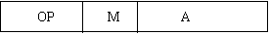
其中OP是操作码，M是定义寻址方式（见下表），A为形式地址。设PC和Rx分别为程序计
数器和变址寄存器，字长为了16位，问：该格式能定义多少种指令?写出各种寻址方式的有效地址EA的计算式。
M值 | 寻址方式
0 | 立即寻址
1 | 直接寻址
2 | 寄存器间接寻址
3 | 变址寻址
4 | 相对寻址
假如该机支持的机器指令格式如下：
操作码(4位) | Rs（2位） | Rd（2位）
Addr/Disp/Data/X(8位)

五．CPU结构如下图所示，各部分间的连线表示数据通路，箭头表示数据信息传送方向。
主存储器M
通用
存器
器GR
＋1
B
A

C
DA1
DA2

D
ALU

微操作信号
发生器

- 请标明图中A,B,C,D四个寄存器名；
- 简述指令从主存储器取到控制器的数据通路；

1、根据所示的数据通路，画出访存指令LDA R0，（（A））对应的微程序流程图，其功能为：（（A））→ R0，源操作数采用间接寻址；
2、根据所示的数据通路，画出无条件转移指令对应的微程序流程图：
JMP [PC+Disp] ； 功能为：Disp+（PC）→ PC，采用相对寻址。
3、假如两个二进制补码数据X和Y分别放在R0和R1中（8位寄存器的最低4位补0），[X]_{补}= 0.110,[Y]_{补}＝1.001，ALU的控制信号‘*’可以实现补码的乘法计算，结果放在R0寄存器中。
（1）写出用补码一位乘法计算〔X×Y〕_{补}的计算过程；
（2）请用微程序流程图描述机器指令MUL R0，R1的指令周期，其功能为：（R0）×（R1）→ R0，操作数均采用寄存器寻址。
3、若该机采用微程序控制器，共有28种微操作命令（采用直接控制法），有7个转移控制状态（采用译码形式），微指令格式如下，其中下址字段7位，则操作控制字段和判别测试字段各有几位？控存容量是多少？（用字数×字长的形式表示）
操作控制字段 | 判别测试字段 | 下址字段

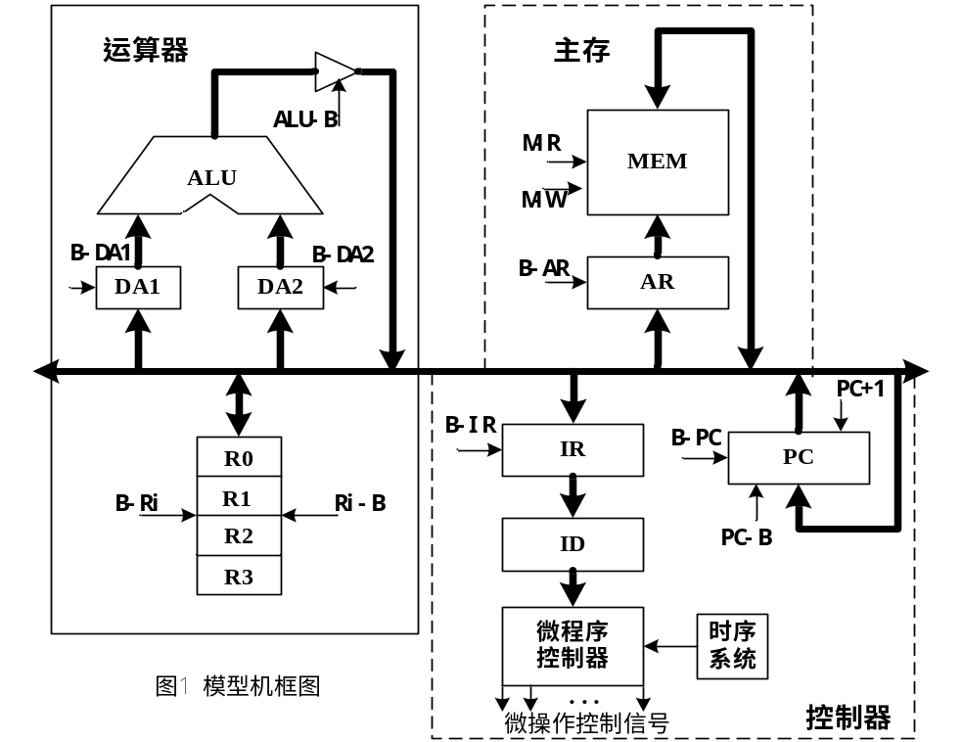
（2）图1是模型机的结构图。某条指令的微程序流程图如图2所示。其中，J1指根据操作码散转至指令的微程序入口。请写出这二条指令的功能、寻址方式及指令的格式。

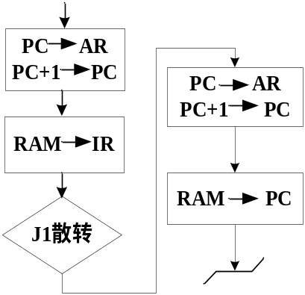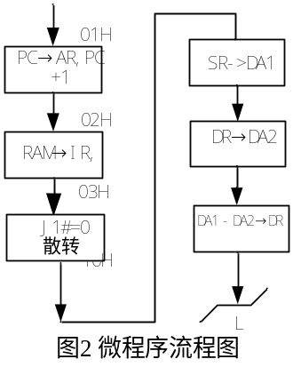
图2 微程序流程图
(3)画出MOV指令的微程序流程图。采用直接寻址方式，将以A为地址的主存单元的内容
送至Rd寄存器。指令格式为：
OP | 01 | Rd
A
（4）若该机微指令下址字段为7位，则其控制存储器的地址范围为多少？（2分）
(3)画出ADD 指令的微程序流程图。该加法指令采用立即寻址方式，含义是将寄存器Rd的内容加上立即数DATA送到Rd寄存器。指令格式为：
OP | 00 | Rd
DATA
（4）若该机微指令总共有138条，每条微指令需要一个控存单元，则微指令的下址字段至少需多少位？
1．设某机字长16位，指令格式均为单字指令，每个地址码5位，试采用操作码扩展技术设计一个指令系统，包含62条双地址指令，30条单地址指令，20条零地址指令；请给出指令编码示意图。
3．某8位模型机采用微程序控制器，结构如图1所示。其中MEM为主存，R0~R3是通用寄存器。各部件的控制信号均已标出，控制信号的命名准则是：‘→’符号前的是数据发送方部件，‘→’符号后的是数据接收方部件，并且控制信号中的B表示总线；J1#控制指令译码，其他读写信号具有普通意义。例如：B→DA1表示总线上的数据送入DA1暂存器；ALU→B#表示ALU运算的结果送到总线上（低电平有效），
（1）图1中有22个微操作控制信号，另外3个信号J1＃～J3＃是用于微指令转移的判别测试条件。在微指令中，控制字段采用直接控制法，判别测试字段采用译码法编码，下址字段8位，则微指令字长多少位？该模型机的控存容量是多少？
（2）模型机的某条指令的微程序流程图如图2所示，写出该条指令的功能、寻址方式、指令第二字的含义。
（3）写出MEM→DA1微指令必须发送的微操作控制信号。
（4）根据图1所示的数据通路，写出ADD RD，[ADDR]指令的微程序流程图。指令功能为（RD）＋（ADDR）→RD，即寄存器RD的内容加内存单元ADDR的内容送回RD寄存器。指令格式如下：
OP（4位） | ×× | RD（2位）
ADDR
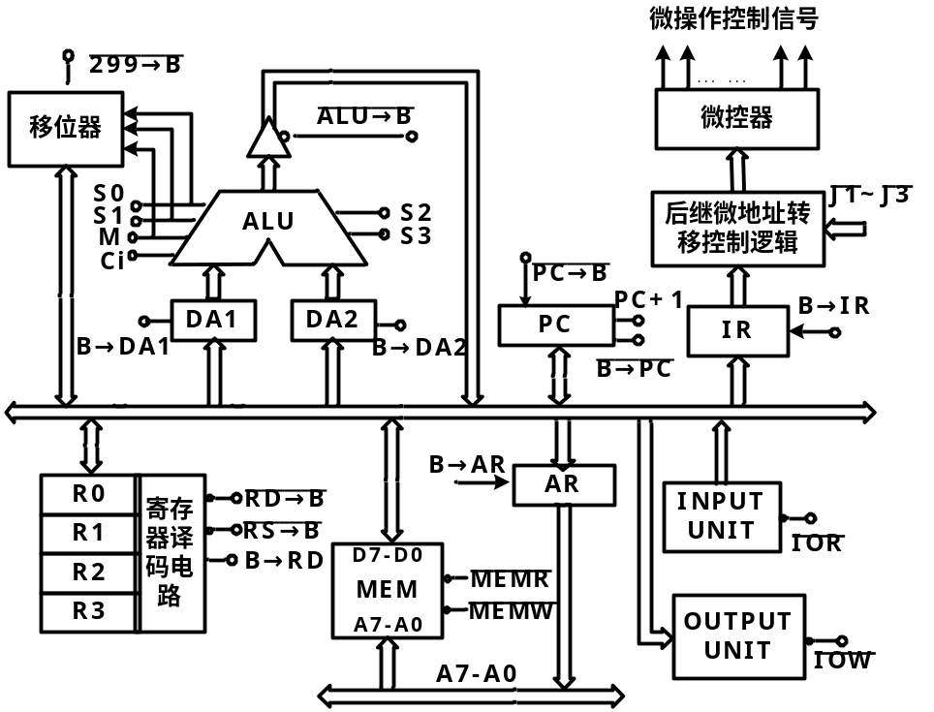
图1 模型机结构框图
